Logo ou nom | Rouleuse
 | Principales règles de sécurité et de comportement dans notre entreprise
 | 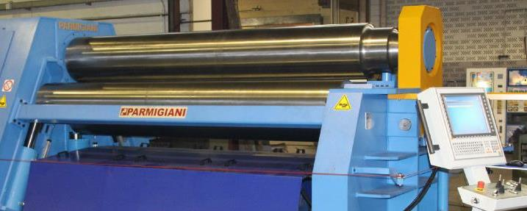
Principaux dangers | - Happement des doigts, vêtements ou cheveux longs par les cylindres en rotation  - Coupure ou piqûre due aux arêtes vives des tôles  - Chute de pièces
Règles de sécurité  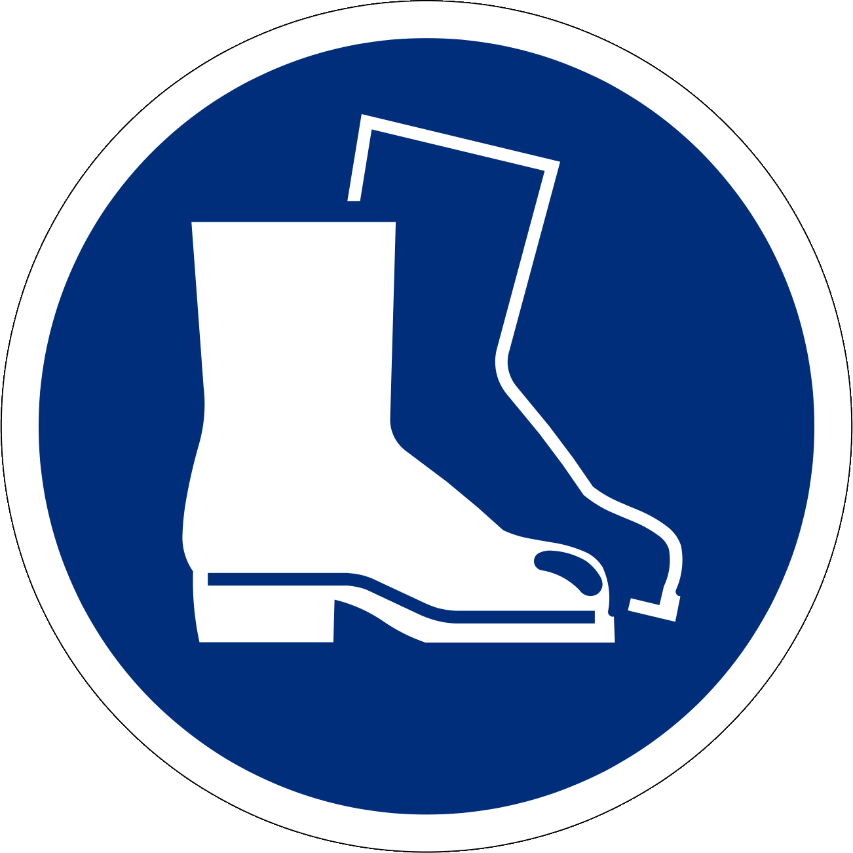  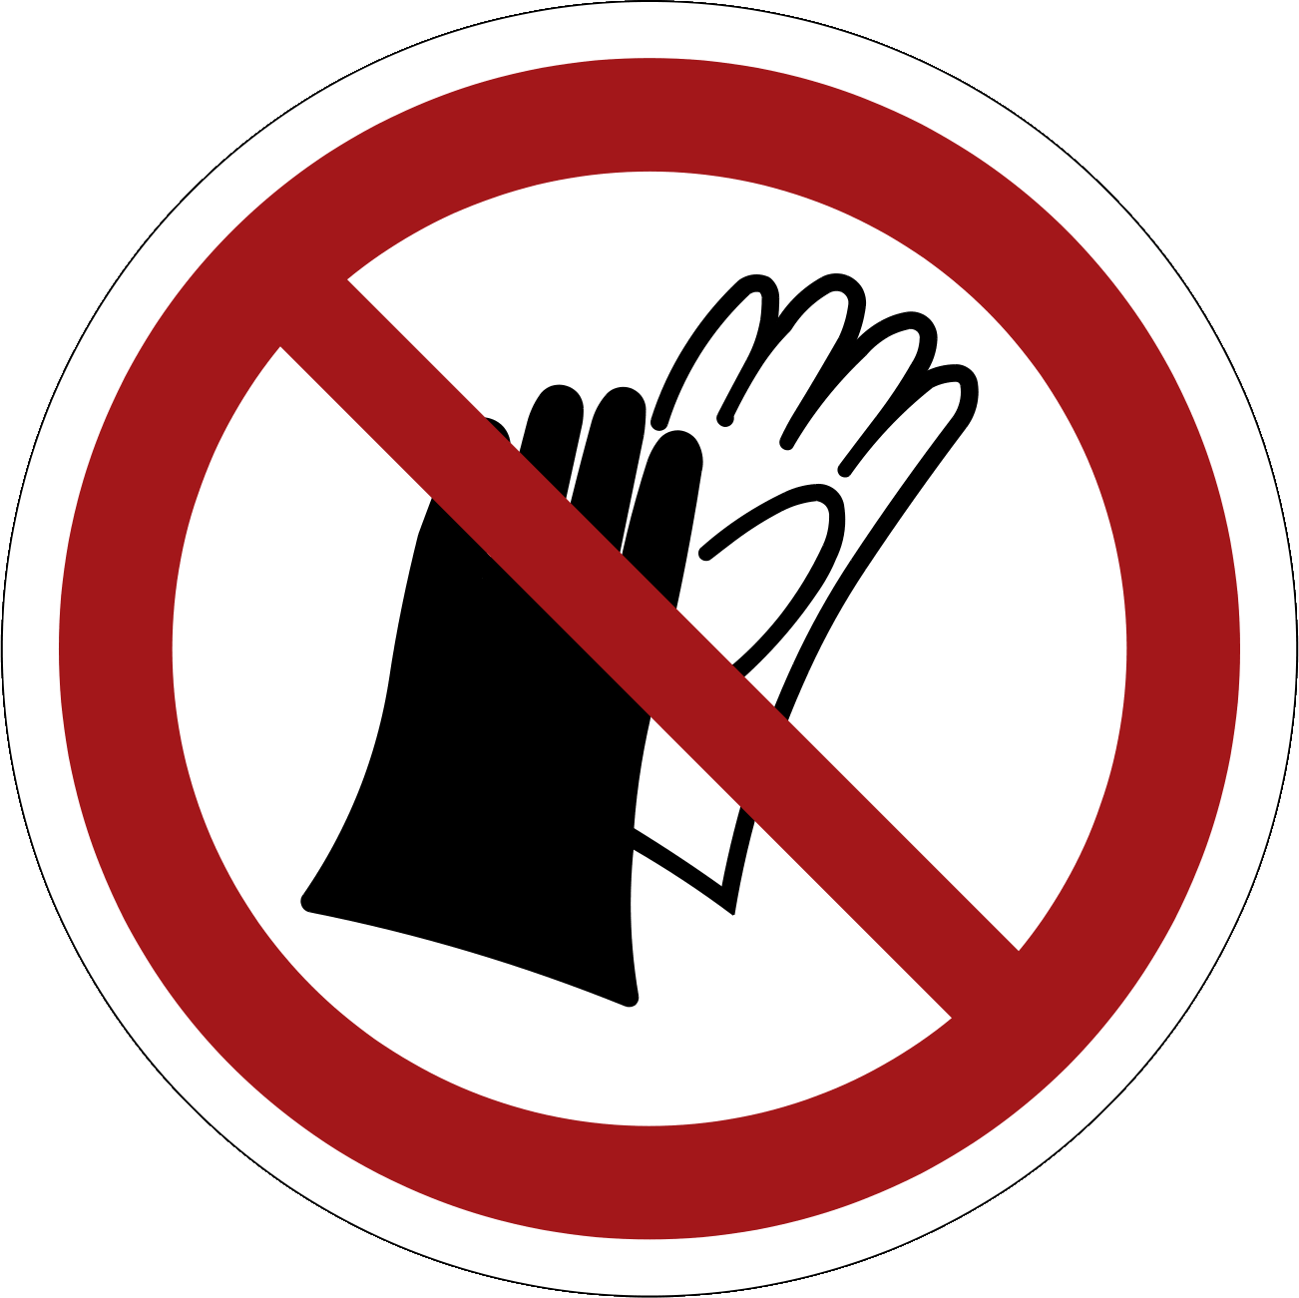  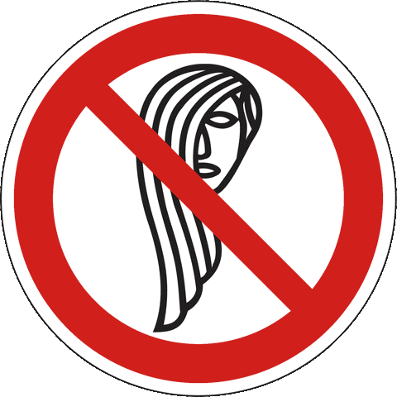 | - Utiliser des rouleuses sûres et respecter les consignes de la notice d’instructions  - Utilisation uniquement par des personnes instruites. L'utilisation est interdite aux jeunes travailleurs de moins de 18 ans (exception : formation professionnelle initiale)  - Porter des chaussures de sécurité  - Ne pas porter de gants, ou uniquement des modèles bien ajustés  - Ne pas porter de vêtements amples, en particulier au niveau des manches, ni de veste ouverte  - Cheveux longs: porter un filet à cheveux  - Ne pas approcher les mains à proximité des cylindres lors de l’introduction des tôles  - Garantir la stabilité des tôles de grandes dimensions avec des supports verticaux ou latéraux
Informations | - Voir la notice d’instructions  - Liste de contrôle « Rouleuse », www.suva.ch/67110.f
Date d’établissement | Version 1.0 / 26 août 2019

